MINI CURSO: SISTEMA DE RECURSOS HUMANOS UTILIZANDO REACT JS (FRONTEND) Y SPRING BOOT (BACKEND)
INSTALACIÓN:
JDK Java en la última versión
IntelliJ IDEA
MySQL Workbench
Node JS – Esto descarga Node y NPM
Visual Studio Code
Postman
BACKEND:
https://start.spring.io/ : Configuramos el spring initializr
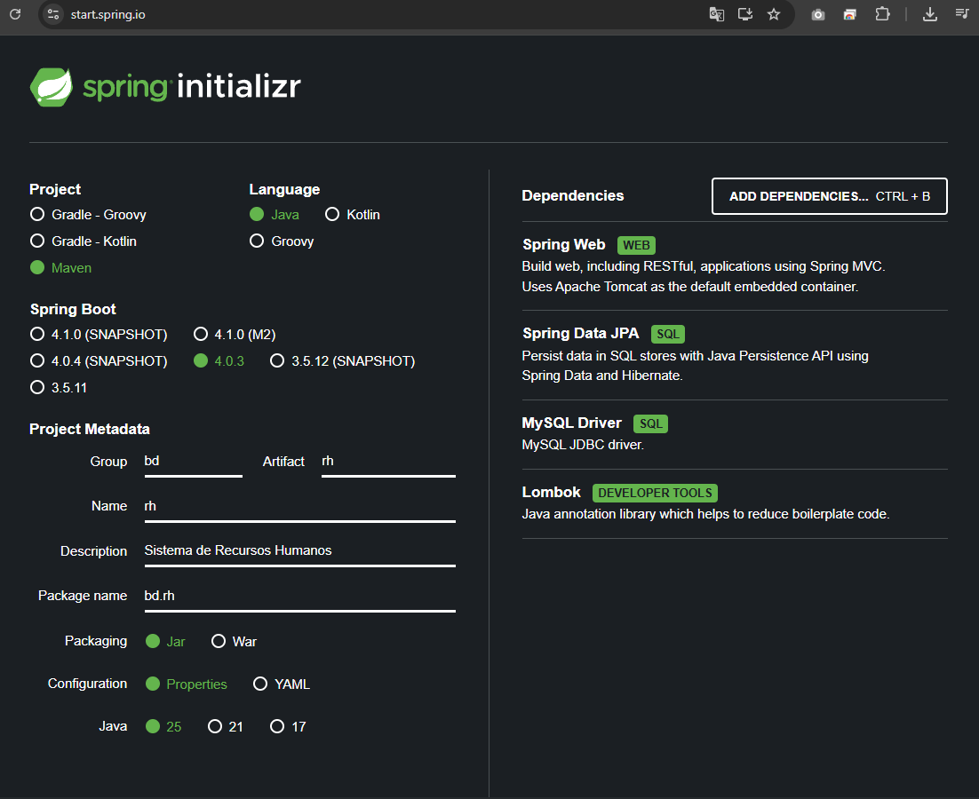
Al terminar, generamos el arvivo zip con 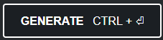
Copiamos el zip en la carpeta donde estará nuestro proyecto y descomprimimos, luego en intellij abrimos la carpeta que descomprimimos, esa carpeta será nuestro BACKEND. Debemos esperar que sincronicen nuestras librerías.
El curso nos proporciona un .xml es una configuración para controlar la información que se envía al log de la aplicación de spring y manejo de loggin.
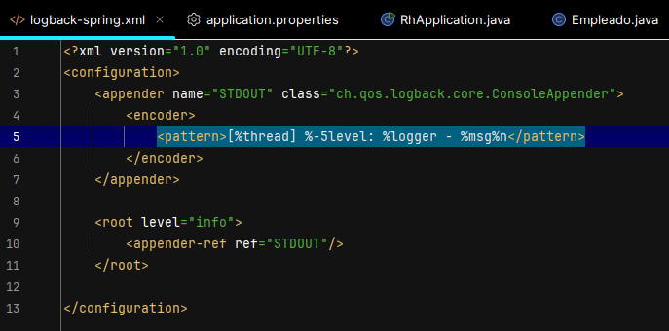
Configuramos el achivo de aplication.properties para configurar la conexión a la BDD

FRONTEND:
Crear carpeta donde estará nuestra aplicación react
Abrir visual studio code y abrir la carpeta que creamos donde estará la app react.
Abrir la terminal de visual studio code y escribir:
Npx créate-react-app . //para crear el proyecto en react
Cuando haya terminado podemos poner: npm start y abrirá en el puerto que le indicamos con CrossOrigin el localhost en el navegador para react.
Instalamos en visual studio code las extensiones correspondientes para trabajar con react sin detalles:

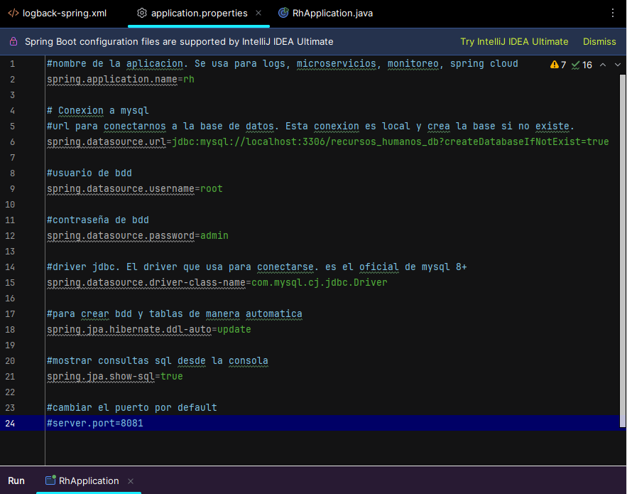
Cuando terminemos de configurar aplication.properties corremos java/bd.rh/RhApplication.java
Veremos que en MySQL se creo la base de datos recursos_humanos_db y la tabla empleados con sus respectivos campos.

